PRAWA DZIECKA
Niech się wreszcie każdy dowie
I rozpowie w świecie całym,
Że dziecko to także człowiek,
Tyle, że jeszcze mały.
Dlatego ludzie uczeni, Którym za to należą się brawa,
Chcąc wielu dzieci los odmienić,
Stworzyli dla was mądre prawa.
Więc je na co dzień i od święta - Spróbujcie dobrze zapamiętać!
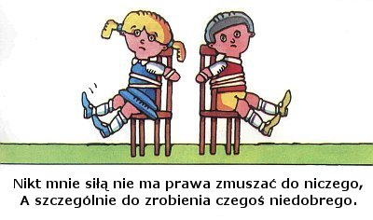
(artykuł 33,34 i 36 Konwencji o Prawach Dziecka)
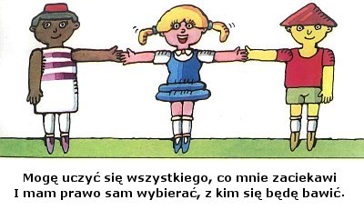
(artykuł 13,15,16 i 17 Konwencji o Prawach Dziecka)
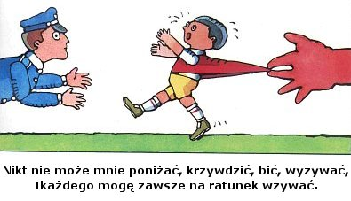
(artykuł 19,28,34,36 i 37 Konwencji o Prawach Dziecka)
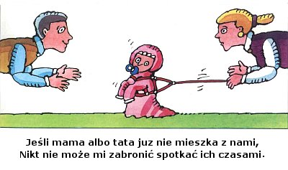
(artykuł 9 i 10 Konwencji o Prawach Dziecka)
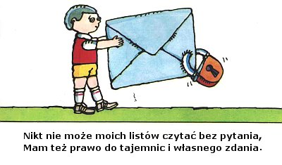
(artykuł 16 Konwencji o prawach Dziecka)
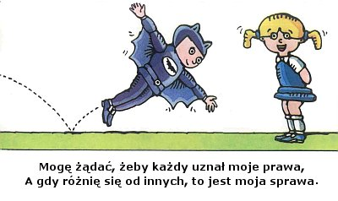
(artykuł 2,3,4,22,23, i 30 Konwencji o Prawach Dziecka)
Tak się tu w wiersze poukładały
Prawa dziecka na całym świecie,
Byście w potrzebie z nich korzystały
Najlepiej jak umiecie.
Na podst. Konwencji o Prawach Dziecka
Marcin Brykczyński „Pętliczek”

PROŚBA DZIECKA
• Nie psuj mnie. Dobrze wiem, że nie powinienem mieć tego wszystkiego, czego się domagam. To tylko próba sił z mojej strony.
• Nie bój się stanowczości. Właśnie tego potrzebuję - poczucia bezpieczeństwa.
• Nie bagatelizuj moich złych nawyków. Tylko Ty możesz pomóc mi zwalczyć zło, póki jest to jeszcze w ogóle możliwe.
• Nie rób ze mnie większego dziecka, niż jestem. To sprawia, że przyjmuję postawę głupio dorosłą.
• Nie zwracaj mi uwagi przy innych ludziach, jeśli nie jest to absolutnie konieczne. O wiele bardziej przejmuję się tym, co mówisz, jeśli rozmawiamy w cztery oczy.
• Nie chroń mnie przed konsekwencjami. Czasami dobrze jest nauczyć się rzeczy bolesnych i nieprzyjemnych.
• Nie wmawiaj mi, że błędy, które popełniam, są grzechem. To zagraża mojemu poczuciu wartości.
• Nie przejmuj się za bardzo, gdy mówię, że Cię nienawidzę. To nie Ty jesteś moim wrogiem, lecz Twoja miażdżąca przewaga!
• Nie zwracaj zbytniej uwagi na moje drobne dolegliwości. Czasami wykorzystuję je, by przyciągnąć Twoją uwagę.
• Nie zrzędź. W przeciwnym razie muszę się przed Tobą bronić i robię się głuchy.
• Nie dawaj mi obietnic bez pokrycia. Czuję się przeraźliwie tłamszony, kiedy nic z tego wszystkiego nie wychodzi.
• Nie zapominaj, że jeszcze trudno mi jest precyzyjnie wyrazić myśli. To dlatego nie zawsze się rozumiemy.
• Nie sprawdzaj z uporem maniaka mojej uczciwości. Zbyt łatwo strach zmusza mnie do kłamstwa.
• Nie bądź niekonsekwentny. To mnie ogłupia i wtedy tracę całą moją wiarę w Ciebie.
• Nie odtrącaj mnie, gdy dręczę Cię pytaniami. Może się wkrótce okazać, że zamiast prosić Cię o wyjaśnienia, poszukam ich gdzie indziej.
• Nie wmawiaj mi, że moje lęki są głupie. One po prostu są.
• Nie rób z siebie nieskazitelnego ideału. Prawda na Twój temat byłaby w przyszłości nie do zniesienia. Nie wyobrażaj sobie, iż przepraszając mnie stracisz autorytet. Za uczciwą grę umiem podziękować miłością, o jakiej nawet Ci się nie śniło.
• Nie zapominaj, że uwielbiam wszelkiego rodzaju eksperymenty. To po prostu mój sposób na życie, więc przymknij na to oczy.
• Nie bądź ślepy i przyznaj, że ja też rosnę. Wiem, jak trudno dotrzymać mi kroku w tym galopie, ale zrób, co możesz, żeby nam się to udało.
• Nie bój się miłości. Nigdy. Janusz Korczak

DZIECKO I JEGO PRAWA

Historia praw dziecka
Wiek XX miał być stuleciem dziecka. Na początku tego wieku zaczęto myśleć o dziecku jako odrębnej istocie, a o dzieciństwie, jak okresie, który rządzi się swoimi prawami.
W 1913 roku odbył się I Międzynarodowy Kongres Opieki nad Dzieckiem, a w 1920 roku powstał Międzynarodowy Związek Pomocy Dzieciom, którego założycielką była Eglatyna Jebb, organizująca pomoc dzieciom dotkniętych wojną. W 1923 roku związek ten uchwalił dokument zwany Deklaracją Praw Dziecka.
Rok 1959 przyniósł Deklarację Praw Dziecka ONZ, poszerzającą katalog praw dzieci. W roku 1989 ONZ uchwalił Konwencję o Prawach dziecka.
Podstawowe założenia Konwencji to:
• „dziecko jest samodzielnym podmiotem. Ze względu na swoją niedojrzałości psychiczną i fizyczną wymaga szczególnej opieki i ochrony prawnej”,
• „dziecko jako istota ludzka wymaga poszanowania jego tożsamości, godności, prywatności”,
• „rodzina jest najlepszym środowiskiem wychowania dziecka”,
• „państwo ma wspierać rodzinę, a nie wyręczać ją w jej funkcjach”.
System ochrony dziecka stworzony na podstawie Konwencji kieruje się następującymi zasadami:
• zasada dobra dziecka
• zasada równości wobec prawa (bez względu na rasę, kolor, wyznanie),
• zasada poszanowania praw i odpowiedzialności obojga rodziców na rozwój i wychowanie dziecka,
• zasada pomocy państwa w zabezpieczeniu warunków socjalnych i zdrowotnych dziecka,
Katalog Praw dziecka w Konwencji obejmuje:
• prawa cywilne i wolności osobiste:
- prawo do życia i rozwoju – dziecko przebywające w placówce powinno mieć zagwarantowane warunki sprzyjające jego rozwojowi,
- prawo do identyczności – dorośli powinni dziecko szanować, dawać mu wolność,
- prawo do swobody myśli, sumienia i wyznania – każde dziecko może w sposób swobodny wyrażać swoje myśli, wyznawać dowolną religie i postępować zgodnie ze swoim sumieniem,
- prawo do wyrażania własnych poglądów i występowania w sprawach dziecka dotyczących, w postępowaniu administracyjnym i sądowym – przedstawiciele organów administracyjno-sądowych mają obowiązek wysłuchać dziecko w sprawach, które go dotyczą,
- prawo do wolności od przemocy fizycznej lub psychicznej, wyzysku, nadużyć seksualnych i wszelkiego okrucieństwa – nikt nie ma prawa znęcać się nad dzieckiem fizycznie, psychicznie, nadużywać go seksualnie, wyzyskiwać, czy znęcać się nad nim.
• prawa socjalne:
- prawo do ochrony zdrowia – dorośli mają obowiązek dbać o zdrowie fizyczne i psychiczne dziecka,
- prawo do wypoczynku i czasu wolnego – przedszkole ma obowiązek organizować zajęcia tek, aby dziecko miało czas wolny do zabawy,
• prawa kulturalne:
- prawo do korzystania z dóbr kultury – dziecko powinno mieć zapewniony dostęp do kultury, która jest nieodłącznym aspektem rozwoju,
- prawo do informacji – informacje ze świata na jego temat mają wpływ na kształtowanie się świadomości młodego człowieka,
- prawo do znajomości swoich praw – dorośli nie mają prawa zatajać przed dzieckiem informacji dotyczących ich praw. Dzieci powinny mieć ich świadomość i umieć z nich korzystać.
• prawa polityczne.
Od 1991 roku Konwencja Praw Dziecka tworzy porządek prawny Polski.
PRAWA DZIECKA JAKO PODSTAWA WZAJEMNYCH RELACJI: DZIECKO – NAUCZYCIEL
Relacja nauczyciel – dziecko opiera się na swoistej aktywności, działaniu, zadaniach i we wspólnym byciu na co dzień. Może być ona przeżywana bardzo głęboko i stać się znacząca w doświadczeniu dziecka. Małe dzieci są bardzo wrażliwe na zachowania dorosłych. Nauczyciel, który im okazuje zaufanie, wierzy w ich siłę, daje wsparcie, ma grupę zrelaksowaną i bardziej otwartą. Ten, który je szanuje, ma dzieci zdolne do podejmowania decyzji i ponoszenia odpowiedzialności. Ten, który karze, powoduje, że cierpią.
PRAWA DZIECKA
1) Prawo do swobody myśli i wyrażania swoich poglądów: swoboda myśli i wypowiedzi, na poziomie dziecka łączy się ze swobodą jego wyborów. To jeden z pierwszych kroków w kierunku wyrażania własnych poglądów. Dziecko samodzielnie wybierając i decydując ma poczucie wpływu na różne sytuacje. Staje się wtedy bardziej odpowiedzialne za siebie.
2) Prawo do prywatności, godności osobistej, honoru i reputacji: zdarza się dorosłym często głośno przy innych osobach mówić o dziecięcych ważnych, osobistych, czasem wstydliwych sprawach i różnych tajemnicach. Poniżanie ośmieszanie, lekceważenie jest dla dziecka destrukcyjne. Powoduje że nikt się z nim nie liczy, że jest nie wiele warte, nie zasługuje na szacunek. Przestaje wtedy wierzyć w siebie, dostrzega wyraźniej porażki.
3) Prawo do wychowania w rodzinie: dziecko zawsze jest świadome konfliktów między rodzicami. Błędy jakie popełniają wtedy dorośli, są często niezamierzone. W podświadomości dziecka pozostaje jednak ślad i obawa przed utratą miłości, porzuceniem albo poczucie winy, że stało się to z jego powodu, bo np.; „BYŁEM KIEDYŚ NIEGRZECZNY” Jeśli jedno z nich odchodzi, jego wizerunek powinien być dla dziecka najbardziej pozytywny. Trzeba mu zostawić przestrzeń na budowanie własnego doświadczenia z rodzicem i dać mu możliwość bywania jak najczęściej.
4) Prawo do ochrony przed przemocą fizyczną i psychiczną: kiedy dziecko jest niegrzeczne, dorosły z reguły je karze. Bywa, że z reguły przekracza granice stosując wobec niego różne formy przemocy. Najłagodniejszą jest klaps, skrajną – maltretowanie. Dzieci wcale nie zachowują się lepiej, a ponieważ uczą się obserwując, dowiadują się, że można bić i ofiarą jest ktoś słabszy. Są też różne rodzaje bicia, np. „na zimno”, gdy przewinienia są sumowane, a kara za nie odwlekana. Jest ono bardzo szkodliwe psychicznie, gdy stanowi słaby element wychowania. Świadczy o braku miłości i więzi. Rodzic, czy nauczyciel musi być konsekwentny, bo dzieci czują się bezpieczniej, gdy stawiane są im wyraźne granice.
5) Prawo do imienia i własnej tożsamości: Większość z nas ma ulubione odmiany swojego imienia. Zdarza się i to nierzadko, że pewnej formy nie lubimy, wtedy najczęściej mówimy o tym ludziom, z którymi się spotykamy i oni to respektują. Wystarczy zapytać dziecko: - Jak chcesz żebym do ciebie mówiła? Jak chcesz, żebym podpisała twój rysunek?
6) Prawo do nauki: dziecko przedszkolne uczy się przez doświadczenie, nauczyciel powinien działać tak aby dziecko samodzielnie mogło poznać otaczający go świat.
7) Prawo dziecka niepełnosprawnego do normalnego życia w społeczeństwie.
8) Prawo do wypoczynku i czasu wolnego: dziecko w przedszkolu przebywa około 7-8 godzin. To bardzo dużo czasu, w którym musi znaleźć się miejsce na odpoczynek i po prostu na czas wolny, ten, w którym dziecko decyduje, co będzie robiło. Często rodzice powodowani ambicjami, troską o przyszłość dziecka połączoną z niewiedzą o jego możliwościach lub innymi motywami, nie zdają sobie sprawy, że robią im krzywdę. Nauczyciele mają obowiązek obserwowania dziecka i informowania rodziców oraz prawo do interwencji w takich przypadkach, bo dziecko ma prawo do czasu wolnego.

Ze znaczącej zasady przyjętej przez Korczaka, iż dziecko jest człowiekiem, wynika ustawiczna troska o wciąż gwałcone przez dorosłych prawa. Spośród wielu praw dziecka, o których pisał i o które walczył, jako zasadnicze wymienia:
• PRAWO DO SZACUNKU – współczesna literatura psychologiczna podkreśla, że źródło oceny mieści się we wnętrzu zdrowej osoby. Aby stworzyć takiego człowieka, trzeba stosować ludzkie metody oparte na szacunku bez użycia manipulacji. Trzeba znaleźć sposób, by dziecku przesłać godny wizerunek jego osoby. Ważne jest uwzględnienie ilości każdego „malca”, jego podstawowych potrzeb. Dzieci trzeba nie tylko kochać, ale też trzeba traktować, a to oznacza indywidualne podejście do każdego wychowanka.
• PRAWO DO NIEWIEDZY – dla kilku letniego dziecka nie wszystko jest proste i jasne jak nam się wydaje. Potrzeba wielkiej wyrozumiałości i cierpliwości wobec niekończących się pytań dzieci, one mają do tego prawo, gdyż otaczający ich świat jest nieznany. Wiele błędów w ich postępowaniu wynika z niewiedzy.
• PRAWO DO NIEPOWODZEŃ I ŁEZ – gniew, złość, etykiety, oskarżenie za niepowodzenie dziecka, wywołuje u niego agresję i płacz, ale są to łzy niemocy i buntu, rozpaczliwy wysiłek protestu, wołanie o pomoc, objaw złego poczucia, a zawsze cierpienia. Trzeba cierpliwie czekać, aż dziecko wydorośleje, nabierze doświadczenia życiowego i rozumu. Niekiedy wystarczy poczekać i okazać trochę wyrozumienia, bo nawet najlepsi mają złe dni.
• PRAWO DO UPADKÓW – dziecko ma prawo do upadków, grzechów, wychowawca uznając te prawo musi pamiętać, że jego obowiązkiem jest obserwowanie zachowania, wyjaśnianie przyczyn nieprawidłowości i odchyleń w rozwoju. Szukanie przyczyn, diagnoza złego zachowania, podjęcie terapii oraz nasza wyrozumiałość – to sposób na promowanie tego prawa.
• PRAWO DO WŁASNOŚCI – ten kto obserwuje dzieci zauważył, że każdy kamyczek, rysunek, znaleziony przedmiot to dla dziecka skarb. Dzieci mają swoje ulubione przytulanki, zabawki, własne kąciki pełne drobnych skarbów. Ponadto wszystkie wytwory plastyczne to wspaniały skarbiec. Dobrym rozwiązaniem są półeczki w przedszkolu dla każdego dziecka, własne teczki. Poszanowanie prawa do własności jest konieczne zarówno ze strony rodziców jak i nauczycieli.
• PRWO DO TAJEMNICY - dzieci w przedszkolu nawet te najmłodsze, mają swoje tajemnice osobiste, rodzinne czy koleżeńskie. Budowanie barier z krzeseł, izolacja od wzroku dorosłego to ich świat zabawowych tajemnic.
• PRAWO DO RADOŚCI - radość to nieodłączny przyjaciel dzieci. Jest dużo radości w przedszkolakach, wiele zajęć ma w swych założeniach jako cel budzenie i rozwijanie poczucia szczęścia. Pokonywanie trudnych zadań wyzwala w przedszkolakach dużo radości.
• PRAWO DO WYPOWIADANIA SWOICH MYŚLI I UCZUĆ – Korczak prawo to uważa za pierwsze i podstawowe, gdyż przez to mały człowiek nauczy się czynnego udziału w naszych o nim rozważaniach. Gdy dziecko samo zaufa i powie, co jest jego prawem, mniej będzie zagadek i błędów. Łamanie tego prawa jest wielką krzywdą wyrządzoną dziecku, którą trudno w życiu naprawić.
• PRAWO DO DNIA DZISIEJSZEGO – dziecko żyje teraźniejszością, z braku doświadczeń żyje bieżącą chwilą. Wszystko co było w przyszłości, czy dopiero ma nadejść jest dla niego legendą. Dziecko pragnie być tym kim jest w tym momencie – po prostu być dzieckiem, a nie przyszłym dorosłym człowiekiem i pociecha lub zabawką dorosłych.

LITERATURA:
1. Al.-Khamisy D. (red.), Edukacja w przedszkolu; Wyd. Raabe; Warszawa
2000r.
2. M. Korsak, A. Łęga; „Prawo dziecka do rzeczywistości przedszkolnej”;
Komitet Praw Dziecka; Warszawa 2001r.
opracowała mgr Katarzyna Wójcik

